[不同处理条件的图像之间出现重叠，陆军军医大学Yang Xuesen的论文被质疑](https://mp.weixin.qq.com/s?__biz=Mzk1NzE0NTE5Mg==&mid=2247488677&idx=5&sn=e25cbd555326b60d79e5855cbe946526&chksm=c2363d198be334a4f51f98134cb3b306f310966d8edd6d5dea9a68544f5dec3e2b254b2c594f&scene=126&sessionid=1742576487)

净研行动[净研行动](javascript:void(0);)2025-03-19 17:53:23浙江

**01**

**问题论文**

标题：Modulation of microglial phenotypes by dexmedetomidine through TREM2 reduces neuroinflammation in heatstroke

期刊：Scientific Reports

单位：陆军军医大学

发表时间：2021年6月25日

DOI: 10.21037/tcr-20-994

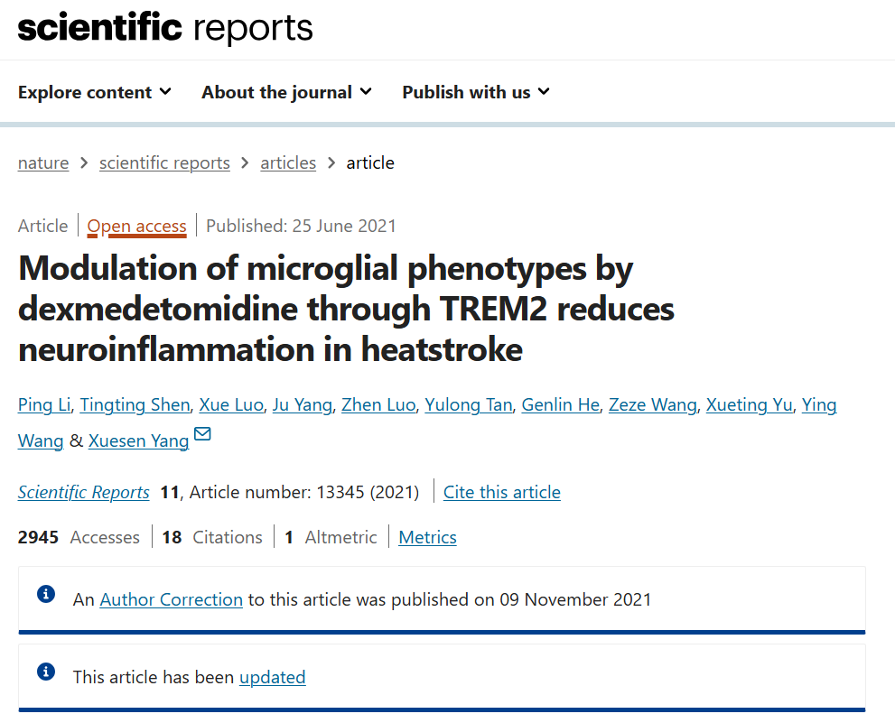

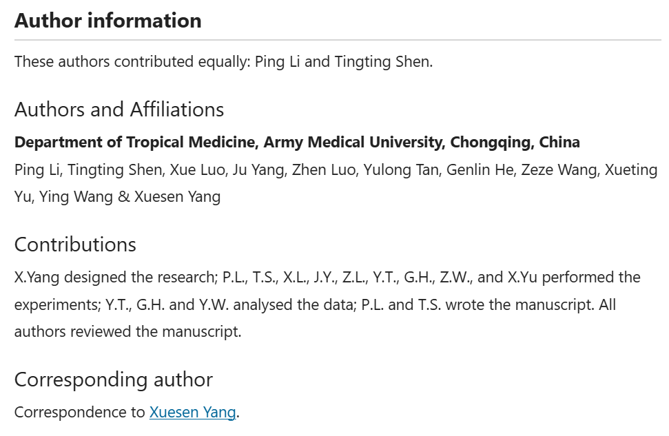

本研究得到了国家自然科学基金（编号：81472952，81773396）和中国人民解放军后勤研究项目（编号：18CXZ030）的支持。

**02**

**具体说明**

①  图3：本应展示不同处理条件的图像之间出现了意外的重叠。所有三列图像都相互重叠。

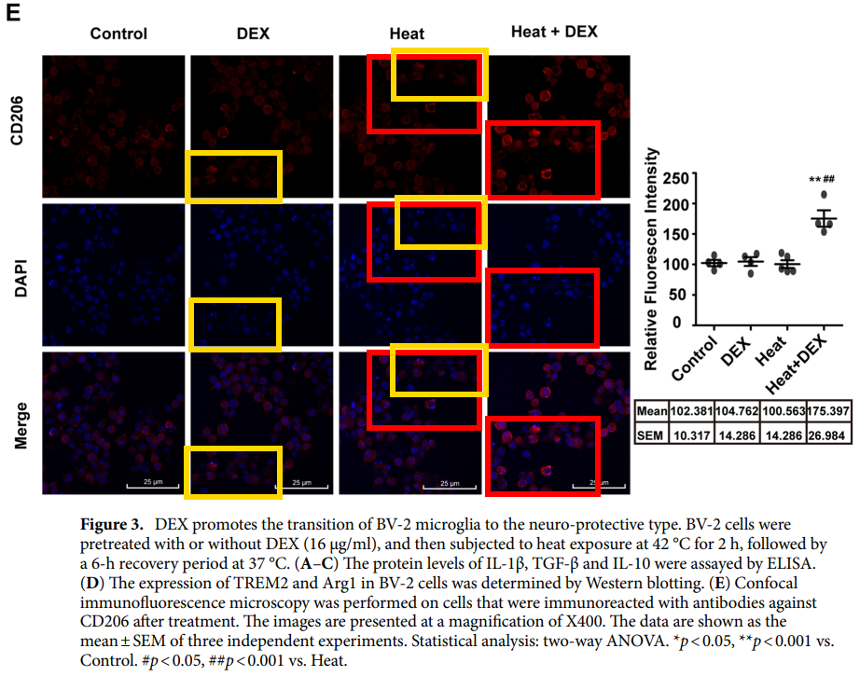

② 图2和图5：红色和黄色标记部分重叠。

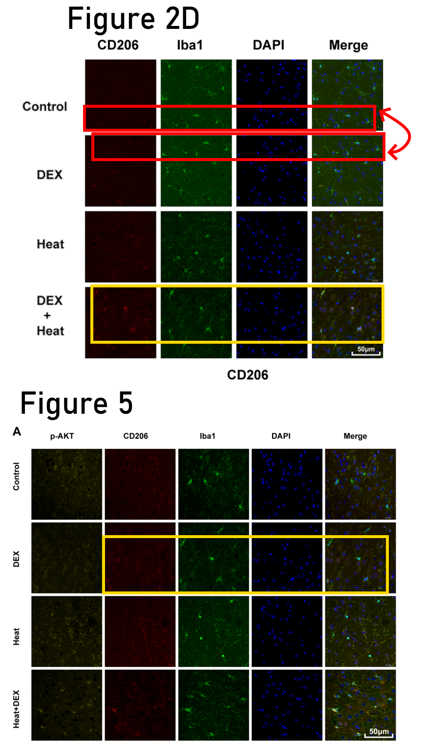

**参考信息**

https://www.nature.com/articles/s41598-021-92906-5

提供线索或对推文存在疑义，请联系邮箱：jxscuijian@163.com





**微信搜一搜**



 净研行动